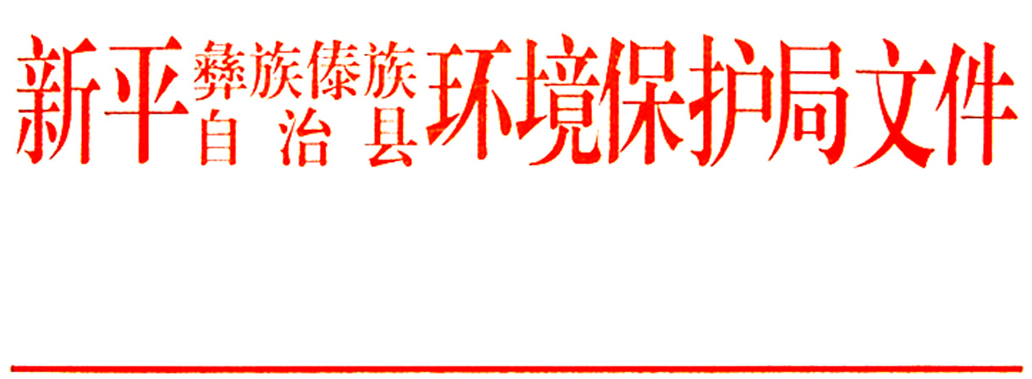

新环审〔2018〕9号

关于年产50万件鲜花系列糕点标准化生产线
建设项目环境影响报告表的批复

新平懒厨子食品有限公司:
你公司委托云南湖柏环保科技有限公司编制的《年产50万件鲜花系列糕点标准化生产线建设项目环境影响报告表》（下简称《报告表》）及项目报批申请等收悉，经我局建设项目环境影响评价审查委员会审查，意见如下：
一、根据《报告表》结论、技术评审意见，原则同意你公司年产50万件鲜花系列糕点标准化生产线建设项目按《报告表》中所述的内容、性质、规模、地点和环境保护对策措施进行项目建设。报批的《报告表》经批复后可作为该项目设计、建设、竣工环境保护验收及日常运行管理的依据。
二、年产50万件鲜花系列糕点标准化生产线建设项目位于新平县桂山工业园区农产品加工区，项目于2018年4月16日经新平县工业商贸和科技信息局备案（新工信备案〔2018〕5号），备案编码：2018-530427-14-03-027730，项目建设性质为扩建。项目建设内容及规模：项目总建筑面积约4000平方米，主要建设内容包括生产车间、仓库及其它辅助用房。新上鲜花蛋糕和糕饼类休闲糕点系列生产线1条，形成年产30万件（1350吨）鲜花蛋糕和20万件（800吨）糕饼类休闲糕点的生产规模。项目总投资600万元，其中环保投资14.4万元，环保投资比例为2.4%。
三、要求你公司在项目建设和运营过程中必须严格按照《报告表》的要求做好环境保护工作，全面落实环保对策措施：
1.项目必须严格落实《报告表》中的各项环境保护设施及污染防治对策措施，项目建设和运行不得降低区域环境功能，环境质量标准和排放标准按《报告表》中所列的标准执行。
2.切实做好施工扬尘及施工噪声的污染防治工作，采取安装建筑防尘网、项目场地洒水降尘、运输车辆覆盖逢布、合理安排施工作业时间、夜间禁止施工等有效措施，清洁文明施工，以减轻对周围环境的影响。
3.按雨污分流的要求合理布置雨污管网，生活污水经隔油池及化粪池处理达到《污水排入城镇下水道水质标准》（GB/T31962-2015）表1B等级标准后，经工业园区污水管网排入新平县污水处理厂处理；生产废水经隔油池及自建的污水处理站处理达到《城镇污水处理厂污染物排放标准》（GB18918-2002）中一级A标准后，经工业园区污水管网排入新平县污水处理厂处理。
4.加强天然气烘焙隧道炉的烟气治理，设置的排气筒高度不得低于15米，确保大气污染物达标排放。
5.加强运营期固体废物管理，产生的鸡蛋壳、不合格原料、原辅料残渣、不合格产品、检验固废、废包装材料等尽可能综合利用，做到日产日清，不能利用的应妥善处置，防止形成二次污染；生产垃圾集中收集后委托县城环卫部门清运处置。
6.选用低噪声设备，切实加强设备声源的消声、减振、隔声处理，确保厂界噪声达到《工业企业厂界环境噪声排放标准》（GB12348-2008）3类区标准要求。
7.加强项目区环境管理，提高工作人员环保意识，并做好绿化美化工作。
四、项目实施中如发生重大变更，以及环境保护措施与批复方案发生变化或自批准之日起超过5年方开工建设，须按有关规定重新报我局审批环评文件。
五、按照实施建设项目环境保护责任制的要求，你公司作为项目的责任单位，必须严格执行工程建设的环境保护“三同时”制度，认真落实各项环保要求，主动向社会公开建设项目环境影响评价文件、污染防治设施建设运行情况、污染物排放情况等环境信息。
六、项目竣工后须按《建设项目环境保护管理条例》的要求对配套建设的环境保护设施进行验收，并依法向社会公开验收报告。
新平县环境监察大队负责该项目的环境执法监督检查，并提交“三同时”监察报告。


新平县环境保护局
2018年8月14日

抄 送：县工信局、县工业园区管委会、桂山街道办、县环境监察大队、县环境监测站。
新平县环境保护局办公室 2018年8月14日印发

